江阴职业技术学院培训：PRO/E
招 生 简 章
江阴职业技术学院开设三维机械设计软件PRO/E中级培训班。有关事宜如下：
- 上课时数：60学时，其中讲课占30学时,上机时间占30学时。
- 上课时间：2013年6月-11月周六或周日全天
三、培训费用：550元/人。
四、PRO/E介绍：
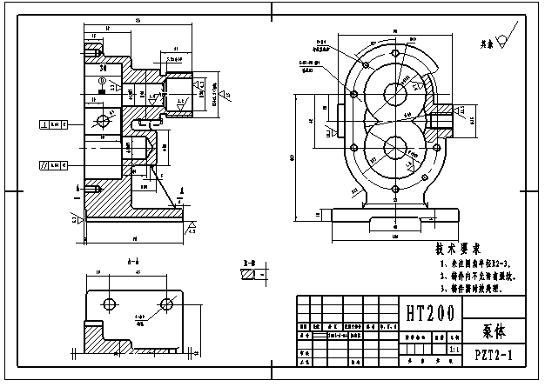
如果说从图板绘图到二维计算机绘图只是绘图方式上的改变，那么，三维设计软件则在设计领域迈出了革命性的一步，它将三维结构设计、设计中的应力、位移、振动等分析、图纸生成、形成模具、数控加工程序的自动生成溶为一体。来自PTC公司的PRO/ENGINEER就是其中最成功的设计软件之一。自从它1988年问世以来，经过短短的十几年时间，已成为全世界最普及的三维设计软件之一。在我国，PRO/E设计人员需求量也在不断增长，要求愈来愈高。
五、教学内容：
- 草图绘制、基础特征，工程图绘图环境；
- 构造特征，一般视图、投影视图的创建；
- 基准特征，辅助视图、详细视图的创建；
- 曲面特征，旋转剖、阶梯剖的创建；
- 交互式曲面设计，全剖、半剖、局部剖视图的创建；
- 高级混成与扫描，其他视图的创建与工程图草绘；
- 尺寸与公差的标注，粗糙度、形位公差的标注；
- 装配与装配工程图；
六、培训考试合格由PTC公司授权中心发PRO/E培训合格证书。
七、报名：以班级为单位集体报名。
八、报名联系电话：0510-86022698

江阴职业技术学院机电系
2013年3月11日

